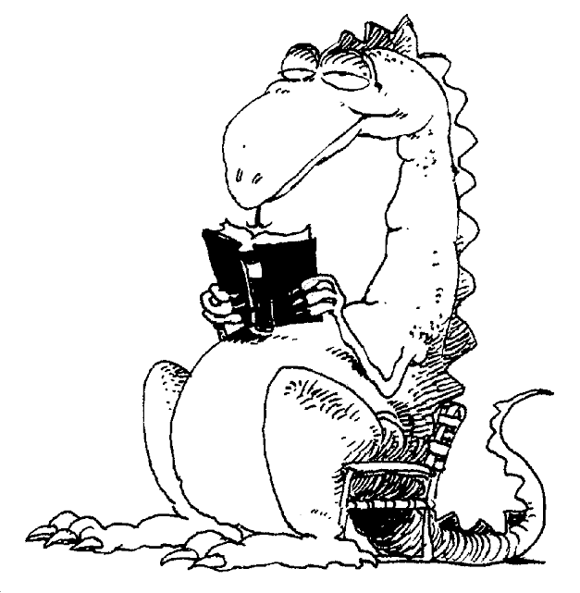 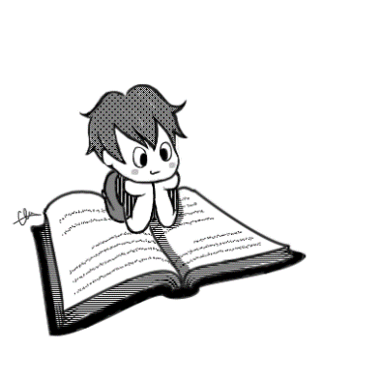

**Devoirs : mes lectures en …………….**

Prénom : ……………………………….

Note dans le tableau lorsque tu commences à lire un roman ou un album.

Lorsque tu as terminé, colorie les étoiles (5 étoiles, c’est que tu as adoré !)

|  |  |  |
| --- | --- | --- |
| **Titre du livre** | **Auteur** | **Mon avis** |
|  |  |  |
|  |  |  |
|  |  |  |
|  |  |  |
|  |  |  |
|  |  |  |
|  |  |  |
|  |  |  |
|  |  |  |
|  |  |  |
|  |  |  |
|  |  |  |
|  |  |  |
|  |  |  |
|  |  |  |
|  |  |  |
|  |  |  |
|  |  |  |
|  |  |  |

 

**Devoirs : mes lectures en …………….**

|  |  |
| --- | --- |
| Prénoms | Livre emprunté :  Livre rendu : |
|  |  |
|  |  |
|  |  |
|  |  |
|  |  |
|  |  |
|  |  |
|  |  |
|  |  |
|  |  |
|  |  |
|  |  |
|  |  |
|  |  |
|  |  |
|  |  |
|  |  |
|  |  |
|  |  |
|  |  |
|  |  |
|  |  |
|  |  |
|  |  |
|  |  |
|  |  |
|  |  |